Nginx

Actividad 1

Instalar Nginx:
sudo apt update
sudo apt install nginx
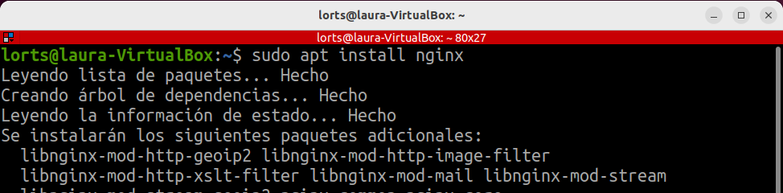

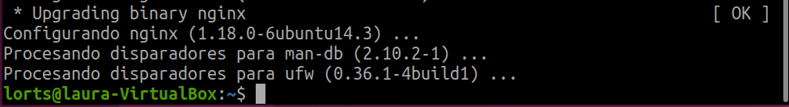

Ahora podemos probar en el navegador que aparece al buscar localhost
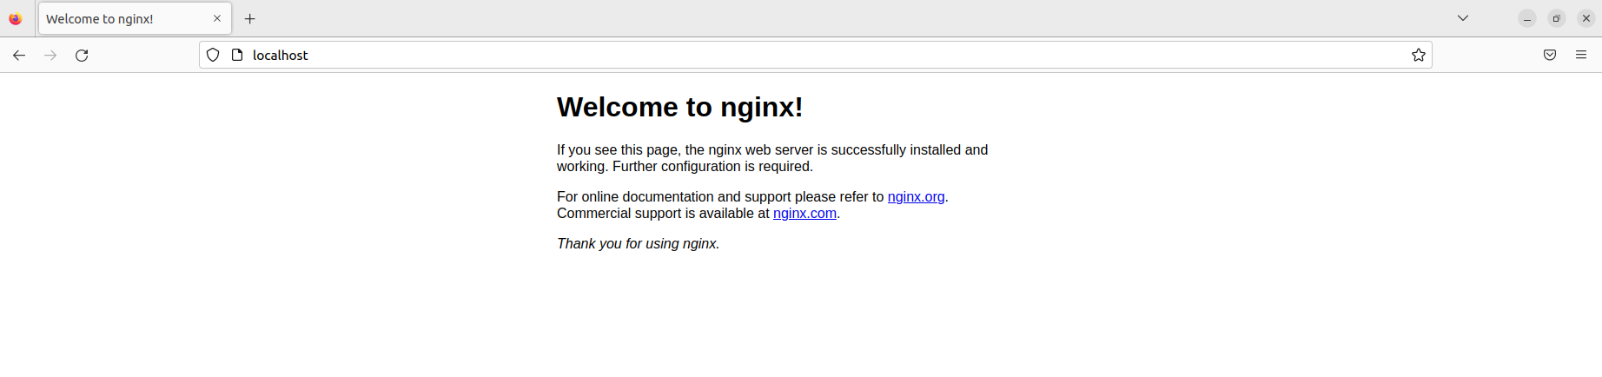

1.1 ¿Cuál es el equivalente en Nginx a los host virtuales de apache? ¿Qué directiva se
utiliza para configurar el dominio al que responderá cada VirtualHost en Ngnix? y el
DocumentRoot?

En Nginx, los equivalentes a los host virtuales de Apache se llaman "server blocks" o "virtual servers".
La directiva que se utiliza para configurar el dominio al que responderá cada server block es "server_name". La directiva que se utiliza para especificar el DocumentRoot de un server block es "root".

1.2 ¿Cuál es el archivo de configuración principal de nginx?

El archivo de configuración principal de Nginx se llama nginx.conf.

Actividad 2
2.1 ¿Qué permisos y propietario tiene asignado el fichero que representa el socket? ¿Por qué crees que tiene asignados dicho usuario y permisos?
Un socket suele tener asignados permisos de lectura y escritura para el usuario que lo ha creado y permisos de lectura para otros usuarios.
Esto se hace para permitir que el proceso que creó el socket pueda comunicarse a través del mismo, mientras que otros procesos pueden leer la información del socket para determinar qué proceso se está ejecutando en el servidor.
2.2 ¿Qué diferencia existe entre un socket Unix y un socket TCP?
La principal diferencia entre un socket Unix y un socket TCP es el protocolo de red que utilizan. Un socket Unix se comunica a través del sistema de archivos de Unix mediante el IPC. Por otro lado, un socket TCP es un tipo de socket que se utiliza para comunicarse a través de una red utilizando el protocolo TCP.

Actividad 3

Instala y configura un servidor Nginx con las siguientes especificaciones técnicas:
• Dispondrá de 1 bloque de servidor que atenderá las peticiones dirigidas al
dominio app.ddaw.severoochoa.es.
• Crea un documento info.php en el document Root. ¿Qué versión de php está ejecutando el servidor php-fpm? ¿Qué módulos/librerías tiene activas el intérprete? ¿Cuál es el archivo principal de configuración del servicio?
• Activa el acces_log para el pool por defecto del servicio php-fpm y haz una captura del mismo tras atender una petición.

Instalamos php-fpm

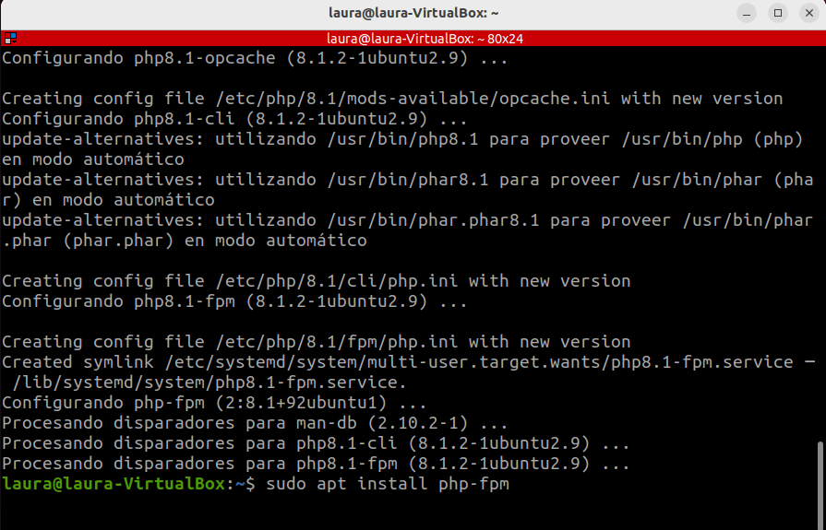
Y lo ejecutamos con el comando systemctl start php8.1-fpm

La instalación por defecto deja abierto un socket unix en la ruta /run/php/php8.1.sock.

Si ejecutamos el comando para ver el estatus (systemctl status php8.1-fpm.service) nos aparece lo siguiente
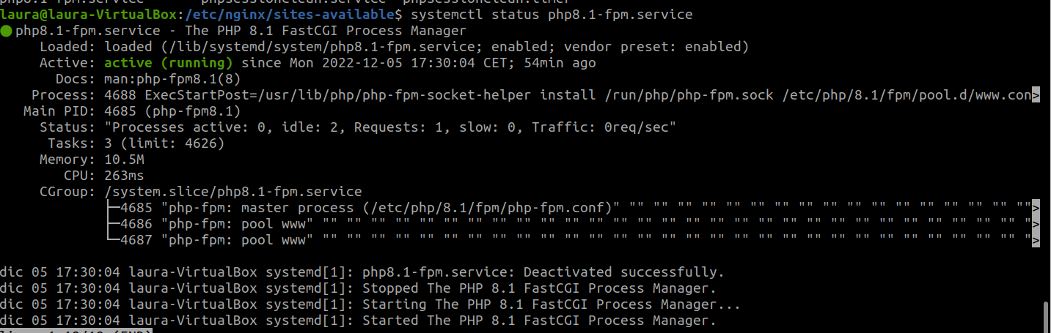
Por lo que la instalación ha sido un éxito.

Para continuar crearemos una carpeta para ubicar los ficheros que vamos a servir en /var/www/severoochoa. Ubicaremos dentro un fichero, index.php con un phpinfo() como contenido.

Para el siguiente paso crearemos el archivo de configuración /etc/nginx/sites-available/app.ddaw.severoochoa.es y añadiremos la siguiente directiva.

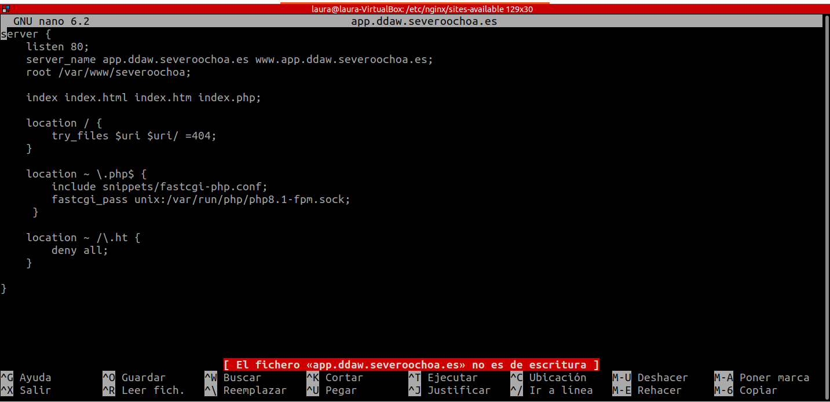
El siguiente paso sera enlazarlos con el comando sudo ln -s /etc/nginx/sites-available/app.ddaw.severoochoa.es /etc/nginx/sites-enabled/

Y por último añadiremos a etc/hosts nuestro nuevo dominio app.ddaw.severoochoa.es.

Y este es el resultado:

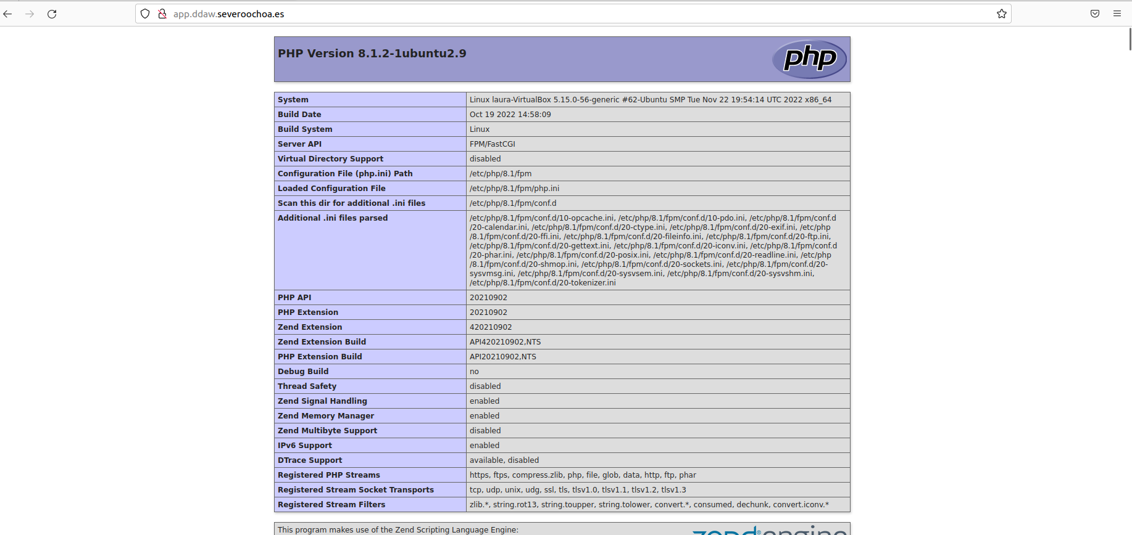
Como se puede ver estamos usando la versión 8.1 de PHP, el archivo de configuración es /etc/php/8.1/fpm y usamos como librerías: ctype, date, exif, FFI, fileinfo, filter, ftp, gettext, hash, iconv, json, libxml, openssl, pcre, PDO, phar, plosix, readline, reflection, session, shmop, sockets, sodium, spl, standard, sysvmsg, sysvsem, sysvshm, tokenizer, zendOPcache y zlib.

Para la activación de access log vamos al fichero / etc/php/8.1/fpm/pool.d y añadimos las siguientes líneas:
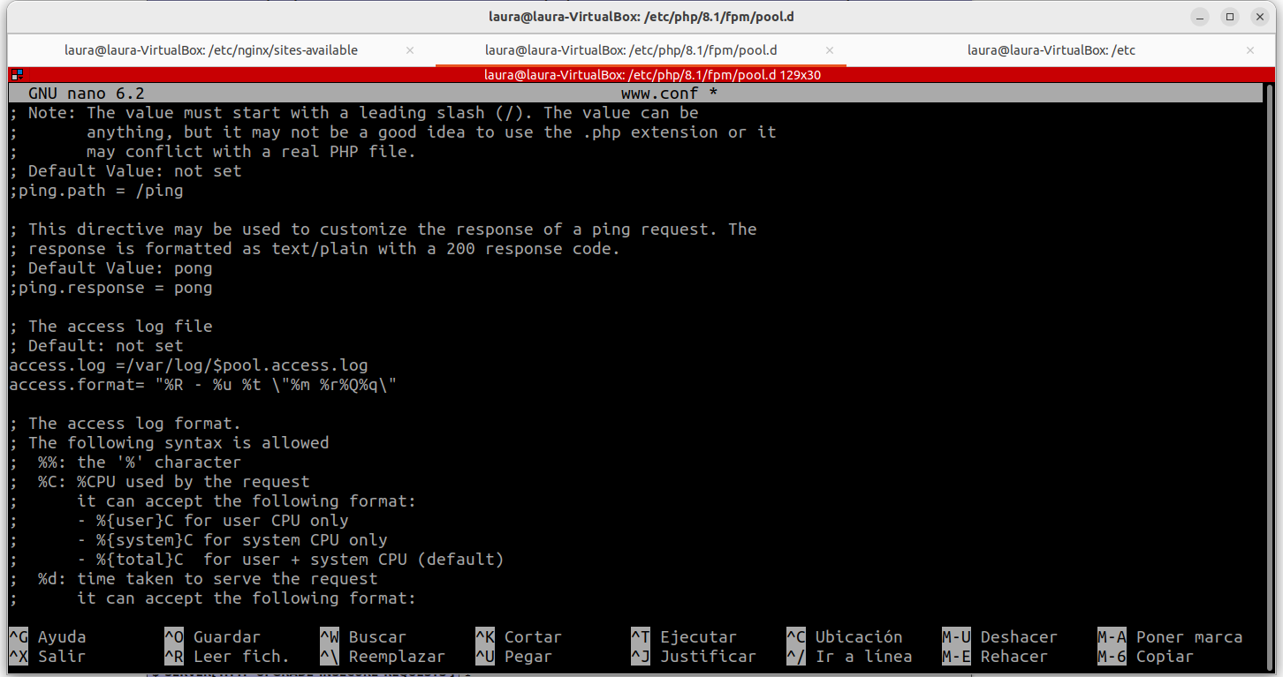

Cuando vamos a / var/log/www.access.log obtenemos lo siguientes

